I Camino de Kumano
MT-30052 - Web: https://viaje.mt/dwso
15 días y 13 noches

Desde $8999 ^{USD} | DBL + 999 IMP
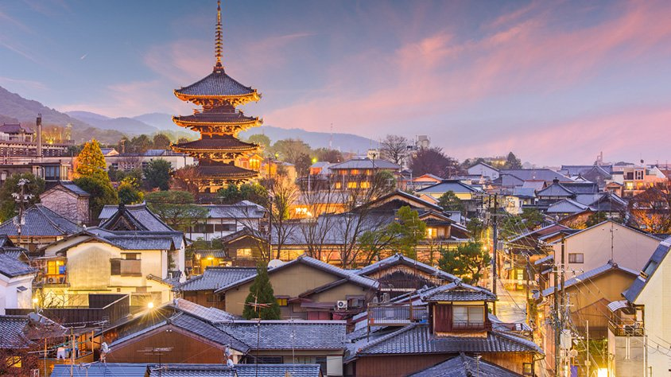
Incluye vuelo con

I SALIDAS

Salidas 2024Martes y jueves (Salida garantizada a partir de 2 pasajeros)

I PAISES
Japon.

I CIUDADES
Kyoto, Himeji, Hiroshima, Koyasan, Kumano, Osaka, Kanazawa, Shirakawago, Takayama, Nagoya, Hakone, Tokio.

I ITINERARIO

DíA 01 MéXICO ✈ NARITA

Cita en el aeropuerto de la Ciudad de México para abordar vuelo con destino a Narita. Noche a bordo.

DíA 02NARITA 🚌 HANEDA ✈ KANSAI 🚌 KYOTO

Llegada al aeropuerto internacional de Narita y traslado a Haneda para tomar vuelo con destino a Kansai, Llegada, recepción por un asistente de habla espantilde;ola. Traslado al hotel. Dia libre. Alojamiento.

DíA 03KYOTO

Desayuno. Reunión en lobby, realizaremos la visita de ciudad con guiá de habla espantilde;ola, donde conoceremos el Templo Sanjusangen-do, el Castillo de Nijo, el Templo Kinkakuji (Pabellón dorado), el Jardín del Templo Tenryuji y finalizaremos en el Bosque de Bambu de Arashiyama. Almuerzo y Traslado al hotel. Alojamiento.

DíA 04KYOTO

Desayuno. Dia libre. Alojamiento.

Posibilidad de tomar la excursión opcional (no incluida - con costo adicional) a ldquo;NARA Y FUSHIMI INARIrdquo; por medio día. Salida a Nara para conocer el Templo Todaiji con su enorme imagen de Buda, el Paque de los Ciervos Sagrados, visitaremos el Santuario Shintoista de Fushimi Irani en el camino a Kyoto, regreso al hotel.

DíA 05KYOTO 🚌 HIMEJI 🚌 KURASHIKI 🚌 HIROSHIMA

Desayuno.Traslado a la estación de Kyoto para abordar tren bala ldquo;Hikarirdquo; con destino a Himeji declarado patrimonio de la humanidad, después de la visita continuaremos nuestro recorrido hacia Kurashiki via carretera, a la llegada se tomará un almuerzo y por la tarde se realizará una visita por la ciudad para conocer la antigua residencia de la familia Ohashi y el Barrio histórico de Bikan, Finalmente nos dirigiremos hacia Hiroshima por carretera, llegada y traslado al hotel. Alojamiento.

Nota: Las maletas se trasladarán al hotel en Hiroshima en servicio de courier y llegarán al día siguiente, favor de llevar equipaje de mano para 1 noche sin maletas

DIA 06 HIROSHIMA

Desayuno. A la hora indicada comenzaremos la visita por la ciudad y la Isla de Miyajima para conocer el parque conmemorativo de la paz y su museo, la Cúpula de la Bomba Atómica y el Santuario Shintoista de Itsukushima en la Isla Miyajima, famosa por la puerta Torii en el mar. Traslado al hotel. Alojamiento.

DíA 07HIROSHIMA 🚌 KOYASAN

Desayuno.Traslado a Hiroshima para abordar el tren bala ldquo;Nozomirdquo; con destino a Shin-Osaka, llegada y salida por carretera a Koyasan, almuerzo y continuaremos con una visita a la Montantilde;a Sagrada para conocer el Templo Kongobuji, Danjo Garan y el Mausoleo Okunoin finalizando este recorrido traslado al Shukubo (monasterio). Cena vegetariana en Shukubo y alojamiento.

Nota: *Las maletas se trasladarán directamente al hotel en Osaka, Favor de preparar equipaje de mano para dos noches en Koyasan y Kawayu Onsen las maletas en la recepción del hotel en Tokyo.

DíA 08KOYASAN 🚌 KUMANO KODO (CAMINO DE KUMANO) 🚌 KAWAYU ONSEN

Desayuno típico Japones vegetariano en el Shukubo. Salida hacia el lugar sagrado de Kumano por carretera, Llegada a y almuerzo en restaurante, por la tarde recorreremos la antigua peregrinación Kumano Kodo por 60 minutos (4km), Por último, visitaremos el Santuario Kumano Hongu Taisha que es recinto principal de la ruta de peregrinación y el Oyunohara. Traslado al ryokan. Llegada, cena y alojamiento.

DíA 09KAWAYU 🚌 OSAKA

Desayuno en el ryokan. Recorrido hacia Osaka en autocar. Llegada y se realizara visita para conocer el Observatorio Jardín Flotante en el edificio Umeda Sky y el Barrio Dotombori. Traslado al hotel. Alojamiento.

DíA 10OSAKA 🚌 KANAZAWA

Desayuno. A la hora indicada traslado a la estación de Osaka para abordar tren expreso-limitado de JR ldquo;Thunderbirdrdquo; con destino a Kanazawa, llegada para realizar la visita de ciudad para conocer el Jardín Kenroku-en, el Mercado de Oumicho, el Barrio Higashi Chayagai y el Barrio Nagamachi donde visitaremos la antigua residencia de la familia de samurais Nomura. Traslado al hotel. Alojamiento.

Nota: Las maletas se trasladarán directamente al hotel de Tokyo, Favor de preparar equipaje de mano para dos noches en Kanazawa y Takayama.

DíA 11KANAZAWA 🚌 SHIRAKAWAGO 🚌 TAKAYAMA

Desayuno. Por la mantilde;ana comenzaremos la excursión a Shirakawago, llegada y visita del templo declarado patrimonio de la humanidad para conocer una de las casas tradicionales de ldquo;Gassho-zukurirdquo;, continuaremos nuestro recorrido hacia Takayama por carretera, llegada y almuerzo, por la tarde visitaremos el Yatai Kaikan (Sala de Exposiciones de las carrozas festivas) y la calle Kami-sannomachi. Traslado al hotel, cena y alojamiento.

DíA 12 TAKAYAMA 🚌 NAGOYA 🚌 HAKONE 🚌 TOKYO

Desayuno. Salida hacia Nagoya en autocar por carretera, llegada y salida hacia Odawara en tren bala de JR ldquo;Hikarirdquo;, llegada y traslado a Hakore, al llegar tomaran un almuerzo y en la tarde visita del Parque Nacional de Fuji-Hakone para conocer el lago Ashi en un minicrucero y el teleférico, después nos dirigiremos a Tokyo por carretera. Llegada y traslado hacia el hotel. Alojamiento.

Nota: Dependiendo de las condiciones climatologícas, el mini- crucero y la subida al teleférico pueden ser sustituidos por otras visitas, Respecto a la visita panorámica del Monte Fuji también dependerá de la meteorología.

DíA 13 TOKYO

Desayuno. Comenzamos con la visita de Tokyo, para conocer la Torre de Tokyo, el Templo Asakusa Kannon con su arcada comercial de Nakamise, visita panorámica de la ciudad de Tokyo en autobús, almuerzo y termino del tour, Regreso al hotel por su cuenta. Alojamiento.

DíA 14TOKYO

Desayuno. Dia libre. Alojamiento.

Posibilidad de tomar excursion (no incluida - con costo adicional) a ldquo;NIKKOrdquo;, al llegar visitamos el Santuario Shintoista de Toshogu, el Lago Chuzenji y la Cascada Kegon subiendo la carretera zigzag ldquo;I-Ro-Hardquo;, almuerzo y finalmente regreso al hotel.

DíA 15 TOKYO 🚌 NARITA ✈ MéXICO

Desayuno. Check out a las 12:00hrs. A la hora indicada traslado al aeropuerto internacional de Narita para tomar vuelo con destino a la Ciudad de México.

-Este itinerario puede sufrir modificaciones por condiciones de carreteras, clima, otros aspectos no previsibles o disponibilidad al momento de reservar

-El orden de los servicios puede cambiar

I TARIFAS
DOBLE | SGL
$ 8,999 | $ 11,499

IMPUESTOS Y SUPLEMENTOS
Impuesto aeréos | $999
- Precios indicados en USD, pagaderos en Moneda Nacional al tipo de cambio del día. - Pueden aplicar suplementos según fecha de salida y disponibilidad aérea. - Los precios indicados en este itinerario son de carácter informativo y deben ser confirmados para realizar su reservación ya que están sujetos a modificaciones sin previo aviso.

I HOTELES
HOTELES PREVISTOS O SIMILARES
HOTEL | CIUDAD | TIPO | PAíS
Kyoto century hotel | Kyoto | Superior | Japón
Granvia Hiroshima | Hiroshima | Primera | Japón
Eko- ın, henjoko ın | Koyasan | Primera | Japón
Ryonkan fujıya | Kawayu onsen | Primera | Japón
Cıtadınes namba osaka | Osaka | Primera | Japón
Kanazawa tokyu hotel | Kanazawa | Superior | Japón
Takayama green hotel | Takayama | Primera | Japón
Tokyo dome hotel | Tokyo | Superior | Japón
ésta es la relación de los hoteles utilizados más frecuentemente en este circuito. Reflejada tan sólo a efectos indicativos, pudiendo ser el pasajero alojado en establecimientos similares o alternativos
Precios vigentes hasta el 31/12/2024

I EL VIAJE INCLUYE

● Boleto de avión México – Narita / Haneda - Kansai / Narita - México, en clase turista.
● Boleto de tren bala clase turista Kyoto – Himeji / Hiroshima – Shin-Osaka / Nagoya – Odawara.
● Boleto de tren expreso Osaka – Kanazawa, en clase turista.
● 3 noches de alojamiento en Kyoto.
● 2 noches de alojamiento en Hiroshima.
● 1 noche de alojamiento en Koyasan.
● 1 noche de alojamiento en Kawayu Onsen.
● 1 noche de alojamiento en Osaka.
● 1 noche de alojamiento en Kanazawa.
● 1 noche de alojamiento en Takayama.
● 3 noches de alojamiento en Tokyo
● Régimen alimenticio indicado en el itinerario.
● Traslados indicados
● Visitas indicadas
● Guías de habla hispana
● Autocar con aire acondicionado.

I EL VIAJE NO INCLUYE
● Gastos personales y extras en los hoteles.
● Bebidas
● Propinas para maleteros, camaristas, meseros, etc.
● Gastos extras en los hoteles como llamadas telefónicas, lavandería, etc.
● Fee de cámaras en los monumentos
● Ningún servicio no especificado como incluido o especificado como opcional.
● Impuestos aéreos.

POLÍTICAS DE CONTRATACIÓN Y CANCELACIÓN
https://www.megatravel.com.mx/contrato/01-bloqueos-astromundo.pdf
Precios indicados en USD, pagaderos en Moneda Nacional al tipo de cambio del día.
Los precios indicados en este sitio web, son de carácter informativo y deben ser confirmados para realizar su reservación ya que están sujetos a modificaciones sin previo aviso.

VISA
JAPÓN
Las personas mexicanas portadoras de un pasaporte ordinario con validez mayor a seis meses pueden realizar actividades turísticas hasta por 180 días consecutivos sin solicitar visa, siempre que cuenten con pasaporte ordinario con una vigencia mayor a 6 meses y demostrando a su llegada contar con medios económicos suficientes y reservaciones de hotel para su estancia. No obstante, lo anterior, la decisión de ingreso o no de pasajeros extranjeros a ese país es facultad exclusiva de las autoridades migratorias en los aeropuertos de ese país.Registrarte en la Visit Japan Web
https://vjw-lp.digital.go.jp/en/
y obtener los códigos QR correspondientes. De esta manera, podrás usar el Fast Track a tu llegada en el aeropuerto.

